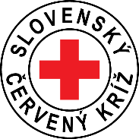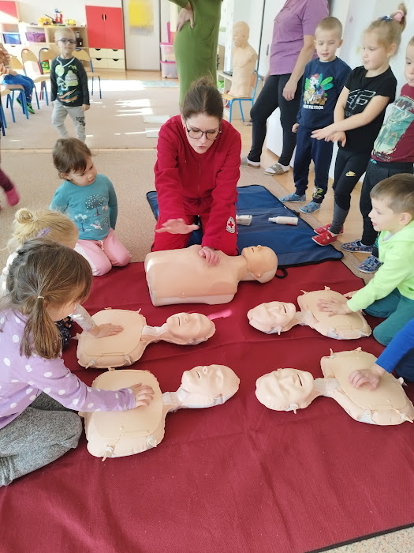

**Malý záchranár**

**Projekt Slovenského Červeného kríža ÚzS Orava**

Už aj tie najmenšie deti dokážu zachrániť ľudský život, stačí ak ich k tomu vedieme od útleho veku. Pomôžte nám vychovávať malých záchranárov: cez hru, spev a tanec dokážeme naučiť aj tých najmenších škôlkarov a školákov, ako a kedy volať na tiesňovú linku. Prostredníctvom rozprávky vedieme deti k zodpovednosti za ochranu ľudského života, formou zážitku si osvoja základy prvej pomoci.

Prosíme, podporte náš projekt aby sme mohli navštíviť škôlky a školy, ktoré vzdelávajú aj Vaše detičky. Vy hlasujete, Tesco financuje a spolu vychovávame malých záchranárov.

Ďakujeme za podporu.